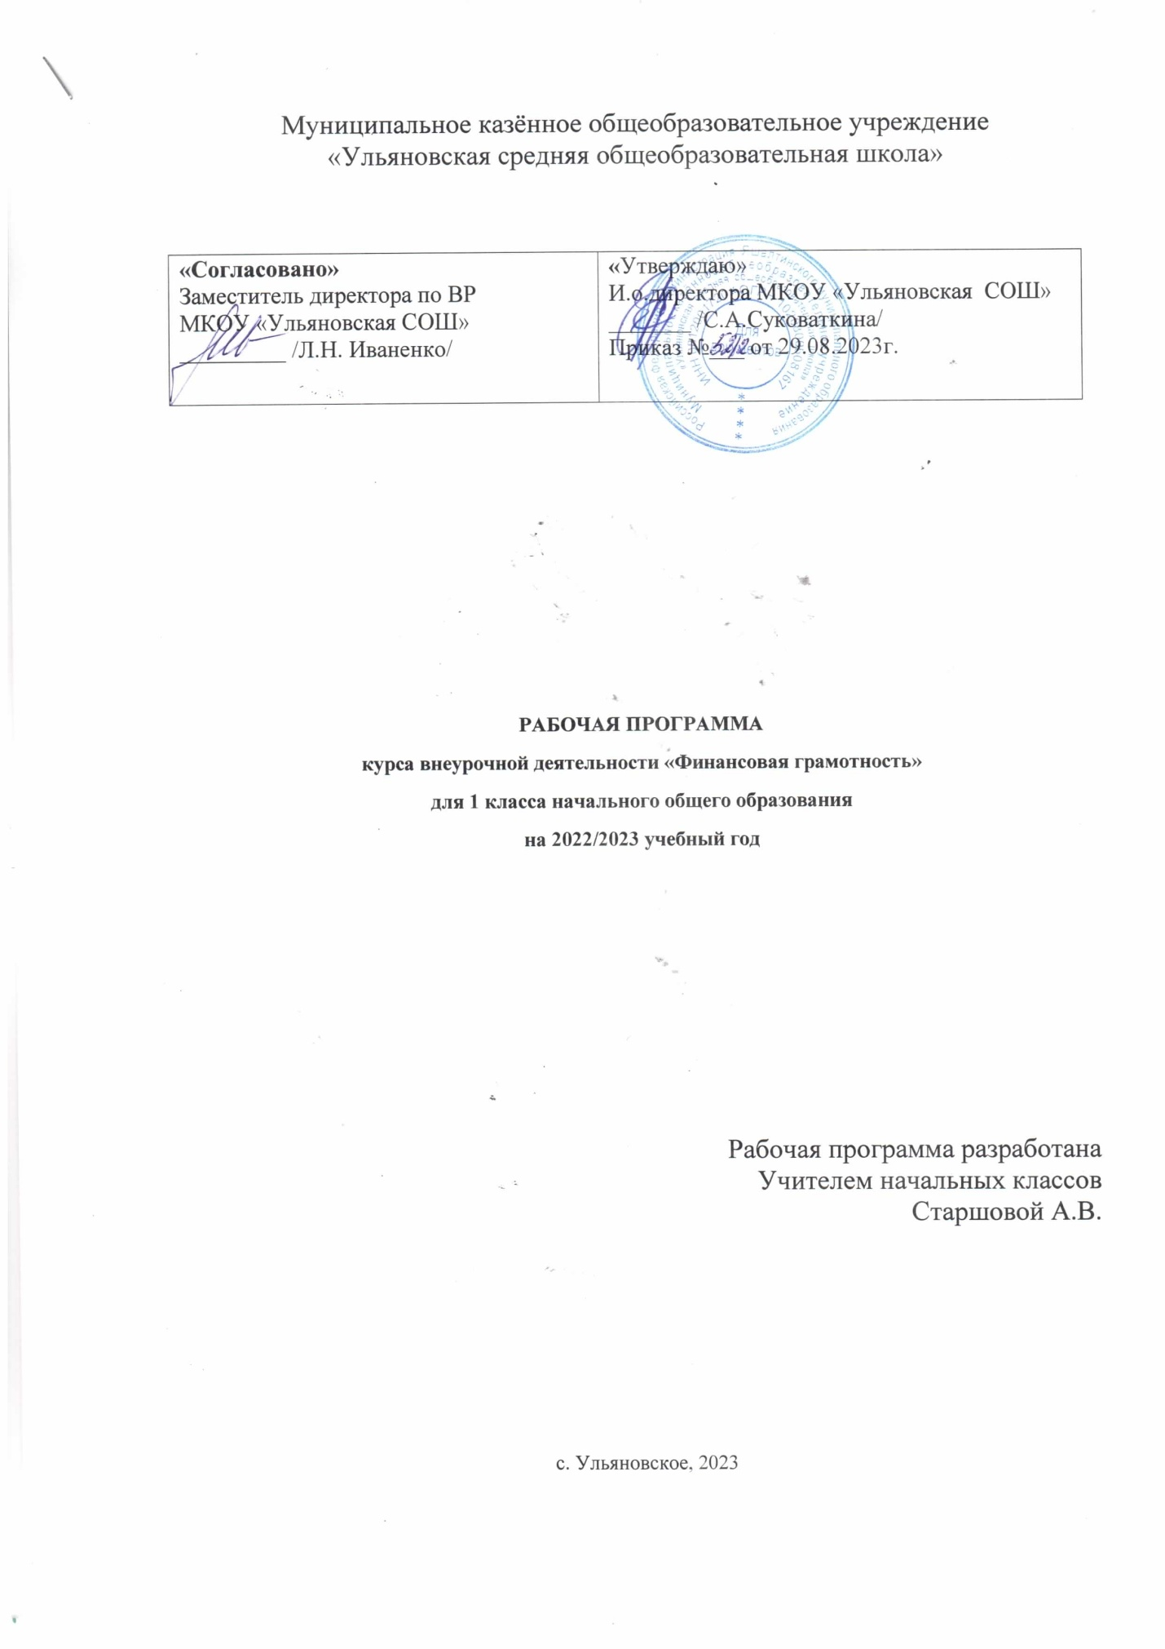

**ПОЯСНИТЕЛЬНАЯ ЗАПИСКА**

Рабочая программа курса « Финансовая грамотность» для обучающихся 1 классов на уровне начального общего образования составлена на основе примерной программы  внеурочной деятельности начального общего  образования    и  авторской программы «Финансовая грамотность» под редакцией Ю. Корлюговой, Е. Гоппе, Москва 2018 год.

- Стратегии национальной безопасности Российской Федерации, Указ Президента Российской Федерации от 2 июля 2021 г. № 400 «О Стратегии национальной безопасности Российской Федерации».

- Приказа Минпросвещения России от 31.05.2021 N 286 «Об утверждении федерального государственного образовательного стандарта начального общего образования»

- Приказа Министерства просвещения Российской Федерации от 18.07.2022 № 569 «О внесении изменений в федеральный государственный образовательный стандарт начального общего образования»

- Методических рекомендаций по использованию и включению в содержание процесса обучения и воспитания внеурочной деятельности, направленных письмом Минобрнауки и молодёжи Республики Крым от 24.06.2022г. №2652/01-15.

- Стратегии развития воспитания в Российской Федерации на период до 2025 года, утвержденной распоряжением Правительства от 29.05.2015 № 996-р;

- СП 2.4.3648-20; СанПиН 1.2.3685-21;

- Плана внеурочной деятельности на 2023/2024 учебный год МКОУ «Ульяновская сош»

- Программа соответствует учебному плану МКОУ «Ульяновская сош»рассчитана на 33 часа (1 час в неделю).

**Целью изучения курса** «Финансовая грамотность» являются развитие экономического образа мышления, воспитание ответственности и нравственного поведения в области экономических отношений в семье, формирование опыта применения полученных знаний и умений для решения элементарных вопросов в области экономики семьи.

**Основные задачи программы**

Помочь младшему школьнику выработать следующие умения, навыки и личностные качества:

• понимать и ценить окружающий предметный мир (мир вещей как результат труда людей);

• уважать людей, умеющих трудиться и честно зарабатывать деньги;

• осознавать взаимосвязь понятий «труд — продукт — деньги» и «стоимость продукта в зависимости от его качества», видеть красоту человеческого творения;

• признавать авторитетными качества человека-хозяина: бережливость, рациональность, экономность, трудолюбие и вместе с тем — щедрость, благородство, честность, отзывчивость, сочувствие (примеры меценатства, материальной взаимопомощи, поддержки и т. п.);

• рационально оценивать способы и средства выполнения желаний, корректировать собственные потребности, выстраивать их иерархию и временную перспективу реализации;

• применять полученные умения и навыки в реальных жизненных ситуациях

**Планируемые образовательные результаты**

Изучение курса «Введение в финансовую грамотность» в 1 классе направлено на достижение обучающимися личностных, метапредметных и предметных результатов освоения учебного предмета.

**Личностные результаты**

В результате изучения курса «Введение в финансовую грамотность» в начальной школе у обучающегося будут сформированы следующие личностные новообразования:

* осознание себя как члена семьи и общества;
* овладение начальными навыками адаптации в сфере финансовых отношений;
* познавательный интерес к учебному материалу курса и способам решения элементарных финансовых задач;
* осознание личной ответственности за поступки в финансовой сфере;
* понимание различия между расходами на товары и услуги первой необходимости, между расходами на дополнительные нужды и «лишними расходами»;
* навыки сотрудничества со взрослыми и сверстниками в игровых и реальных финансовых ситуациях.

Ученик младших классов получит возможность для формирования:

* понимание необходимости освоения основ финансовой грамотности, выраженного в преобладании учебно-познавательных мотивов;
* положительной дифференцированной самооценки на основе критерия успешности реализации социальной роли финансово грамотного школьника;
* эмпатии как осознанного понимания чувств другого человека и сопереживания его эмоциональному состоянию, выражающейся в поступках, направленных на помощь другим и обеспечение их благополучия.

**Метапредметные результаты**

**Познавательные**

* использование различных способов поиска, сбора, обработки, анализа и представления простой финансовой информации;
* использование логических действий сравнения преимуществ и недостатков разных видов денег, сопоставления величины доходов и расходов, обобщения, классификации, установления аналогий и причинно-следственных связей между финансовым поведением человека и его благосостоянием;
* построение рассуждений на финансовые темы, отнесение явления или объекта к изученным финансовым понятиям;
* использование знаково-символических средств, в том числе моделей и схем, для решения финансовых задач;
* владение элементарными способами решения проблем творческого и поискового характера.

Ученик младших классов получит возможность научиться:

* представлять финансовую информацию с помощью ИКТ;
* осуществлять под руководством учителя элементарную проектную деятельность в малых группах: формулировать проблему, разрабатывать замысел, находить пути ее реализации, демонстрировать готовый продукт;
* осуществлять выбор наиболее эффективных способов решения финансовых задач в зависимости от конкретных условий.

**Регулятивные:**

* определение личных целей по изучению финансовой грамотности;
* постановка финансовых целей, умение составлять простые планы своих действий в соответствии с финансовой задачей и условиями ее реализации;
* проявление познавательной и творческой инициативы в применении финансовых знаний для решения элементарных вопросов в области экономики семьи;
* выполнение пошагового контроля своих действий, итоговый контроль и оценка результата;
* оценка правильности выполнения финансовых действий и способов решения элементарных финансовых задач;
* корректирование учебных действий после их выполнения на основе оценки и учёта выявленных ошибок;
* корректирование своих действий с учётом рекомендаций одноклассников, учителей, родителей;
* использование цифровой формы записи хода и результатов решения финансовой задачи.

Ученик младших классов получит возможность научиться:

* преобразовывать практическую финансовую задачу в познавательную;
* проявлять познавательную инициативу в учебном сотрудничестве при выполнении учебного мини-исследования или проекта;
* самостоятельно учитывать выделенные учителем ориентиры действия в новом учебном материале;
* самостоятельно оценивать правильность выполнения учебного действия и корректировать его при необходимости.

**Коммуникативные:**

* умение осознанно и произвольно создавать сообщения на финансовые темы в устной и письменной форме;
* умение слушать собеседника, вести диалог по теме и ориентироваться на позицию партнёра в общении и взаимодействии;
* умение признать возможность существования различных точек зрения и право каждого иметь своё мнение;
* умение излагать своё мнение и аргументировать свою точку зрения и оценку финансовых действий и решений;
* умение договариваться о распределении функций и ролей в совместной деятельности при выполнении учебного проекта и мини-исследования, в учебной игре;
* умение осуществлять контроль и самоконтроль, адекватно оценивать собственное финансовое поведение и поведение окружающих.

Ученик младших классов получит возможность научиться:

* учитывать разные мнения и интересы, обосновывать собственную позицию в обсуждении финансовых целей и решений;
* формулировать вопросы, необходимые для организации собственной деятельности и сотрудничества с партнёром;
* оказывать в учебном сотрудничестве необходимую помощь партнёрам.

**Предметные результаты**

* правильно использовать изученные предметные понятия (обмен, товар, деньги, покупка, продажа, сдача, бумажные и металлические деньги);
* понимание причин обмена товарами и умение приводить примеры обмена;
* понимание проблем, возникающих при обмене товарами, и умение их объяснить;
* умение приводить примеры товарных денег;
* умение объяснять на простых примерах, что деньги – средство обмена, а не благо;
* понимание того, что деньги зарабатываются трудом;
* умение называть основные источники доходов семьи, приводить примеры регулярных и нерегулярных доходов семьи;
* умение называть основные направления расходов семьи, приводить примеры обязательных и необходимых расходов семьи, а также различать планируемые и непредвиденные расходы;
* умение объяснять способы сокращения расходов и увеличения сбережений семьи;
* знание ситуаций, при которых государство выплачивает пособия и умение приводить примеры пособий;

Ученик младших классов получит возможность научиться:

* распознавать финансовую информацию, представленную в разных формах (текст, таблица, диаграмма)
* объяснять финансовую информацию, сравнивать и обобщать данные, полученные при проведении элементарного учебного исследования, делать выводы.

**СОДЕРЖАНИЕ**

**Что нужно семье. 8часов**

Моя семья

Что нужно семье

Покупки для семьи

«Хочу» или «нужно»

Вредные покупки

Расходы Зайчихи

Решение математических задач по финансовой грамотности

Сказки, игры, загадки и задачки по финансовой грамотности

**Как распоряжаться карманными деньгами. 8 часов**

Список покупок

Белочка в магазине

Ответ – рисунок

Желанная покупка

Если тратить неразумно

Копилка своими руками

Решение математических задач по финансовой грамотности

Сказки, игры, загадки и задачки по финансовой грамотности

**Сколько стоит автомобиль. 8 часов**

Загадки в стихах

Траты после покупки

Бензин для машины

«Автомобильные» профессии

«Профессия моих родителей»

Новые покупки

Решение математических задач по финансовой грамотности

Сказки, игры, загадки и задачки по финансовой грамотности

**Что такое «своё дело». 9 часов**

Этикетка

«Все профессии нужны, все профессии важны!»

Монеты за клюкву

Пекарь и его дело

Пустая полка в магазине

Производим товар

Конструирование из бумаги в технике оригами «Кошелек»

Решение математических задач по финансовой грамотности

Раскрась финансовую раскраску «Как сорока карту потеряла»

**Формы и критерии оценивания**

**Образовательных достижений учащихся**

Оценивание достижений школьников при изучении курса «Введение в финансовую грамотность» в 1 классе предполагает текущее и итоговое оценивание.

**Типы заданий для оценивания образовательных достижений**

**Текущее оценивание:**

* устный опрос;
* письменная самостоятельная работа;
* тестовое задание;
* решение задачи;
* решение кроссворда и анаграммы;
* викторина;
* ролевая игра;
* учебное мини-исследование;
* графическая работа: заполнение таблиц и создание простых схем;
* творческая работа: постер, компьютерная презентация, интеллект-карта.

**Итоговое оценивание:**

* тест;
* решение задач;
* графическая работа (заполнение схем);
* учебный проект;
* проверочная работа

**Тематическое планирование**

|  |  |  |  |  |  |  |
| --- | --- | --- | --- | --- | --- | --- |
| Раздел | Название разделов | Количество часов | В том числе часов | | Контроль | **Электронные (цифровые) образовательные ресурсы** |
| Теория | Практика |
| 1 | Что нужно семье. | 8 | 4 | 4 |  | https://yandex.ru/video/preview/14168328542878180166  Азбука финансовой грамотности |
| 2 | Как распоряжаться карманными деньгами. | 8 | 5 | 3 |  | https://yandex.ru/video/preview/8885845637689081268 Азбука финансовой грамотности - Безопасные покупки |
| 3 | Сколько стоит автомобиль. | 8 | 5 | 3 |  | https://yandex.ru/video/preview/14168328542878180166  Азбука финансовой грамотности  Uchebnoe_posobie.pdf (fincult.info)  Введение в финансовую грамотность: учебное пособие для начальной школы / [Е.Л. Рутковская  Sbornik_zadach_1_4.pdf (fincult.info)  Сборник математических задач «Основы финансовой грамотности»  https://yandex.ru/video/preview/14168328542878180166  Азбука финансовой грамотности |
| 4 | Что такое «своё дело». | 9 | 3 | 5 | 1 | https://yandex.ru/video/preview/14168328542878180166  Азбука финансовой грамотности  Книжка-раскраска «Как сорока карту потеряла»  Кошелек из бумаги https://yandex.ru/video/preview/2938454230576667975  https://yandex.ru/video/preview/14168328542878180166  Азбука финансовой грамотности  5438fd8c98ad3a44f00c7fad7d35adf7.pdf (fincult.info)  https://yandex.ru/video/preview/14168328542878180166  Азбука финансовой грамотности |
|  | Всего | 33 | 17 | 15 | 1 |  |

**КАЛЕНДАРНО-ТЕМАТИЧЕСКОЕ ПЛАНИРОВАНИЕ**

**курса внеурочной деятельности «Финансовая грамотность»**

|  |  |  |  |  |  |
| --- | --- | --- | --- | --- | --- |
| № **урока** | **Наименование разделов и тем программы** | **Количество часов** | **Виды деятельности** | **Дата** | |
| **План** | **факт** |
| **Что нужно семье** | | **8 ч** |  |  |  |
| 1 | Моя семья | 1 ч | Мини-проект |  |  |
| 2 | Что нужно семье | 1 ч | Работа с иллюстративным материалом |  |  |
| 3 | Покупки для семьи | 1 ч | Работа с иллюстративным материалом |  |  |
| 4 | «Хочу» или «нужно» | 1 ч | Работа с художественным текстом. |  |  |
| 5 | Вредные покупки | 1 ч | Мини-проект |  |  |
| 6 | Расходы Зайчихи | 1 ч | Решение математических задач |  |  |
| 7 | Решение математических задач по финансовой грамотности | 1 ч | Решение математических задач |  |  |
| 8 | Сказки, игры, загадки и задачки по финансовой грамотности | 1 ч | Работа с художественным текстом  Работа с иллюстративным материалом |  |  |
| **Как распоряжаться карманными деньгами.** | | **8 ч** |  |  |  |
| 9 | Список покупок | 1 ч | Учебное мини-исследование |  |  |
| 10 | Белочка в магазине | 1 ч | Решение математических задач |  |  |
| 11 | Ответ – рисунок | 1 ч | Мини-проект |  |  |
| 12 | Желанная покупка | 1 ч | Работа с художественным текстом. |  |  |
| 13 | Если тратить неразумно | 1 ч | Работа с художественным текстом. |  |  |
| 14 | Копилка своими руками | 1 ч | Мини-проект |  |  |
| 15 | Решение математических задач по финансовой грамотности | 1 ч | Решение задач |  |  |
| 16 | Сказки, игры, загадки и задачки по финансовой грамотности | 1 ч | Работа с художественным текстом  Работа с иллюстративным материалом |  |  |
| **Сколько стоит автомобиль** | | **8 ч** |  |  |  |
| 17 | Загадки в стихах | 1 ч | Работа с художественным текстом  Работа с иллюстративным материалом |  |  |
| 18  19 | Траты после покупки  Бензин для машины | 2 ч | Работа с иллюстративным материалом Учебное мини-исследование |  |  |
| 20 | «Автомобильные» профессии | 1 ч | Работа с иллюстративным материалом |  |  |
| 21 | «Профессия моих родителей» | 1 ч | Мини-проект |  |  |
| 22 | Новые покупки | 1 ч | Работа с иллюстративным материалом |  |  |
| 23 | Решение математических задач по финансовой грамотности | 1 ч | Решение математических задач |  |  |
| 24 | Сказки, игры, загадки и задачки по финансовой грамотности | 1 ч | Работа с художественным текстом  Работа с иллюстративным материалом |  |  |
| **Что такое «своё дело»?** | | **9 ч** |  |  |  |
| 25 | Этикетка | 1 ч | Мини-проект |  |  |
| 26 | «Все профессии нужны, все профессии важны!» | 1 ч | Работа с иллюстративным материалом |  |  |
| 27 | Монеты за клюкву | 1 ч | Решение математических задач |  |  |
| 28 | Пекарь и его дело | 1 ч | Работа с художественным текстом |  |  |
| 29 | Пустая полка в магазине | 1 ч | Мозговой штурм |  |  |
| 30 | Производим товар | 1 ч | Мини-проект |  |  |
| 31 | Конструирование из бумаги в технике оригами «Кошелек» | 1 ч | Мини-проект |  |  |
| 32 | Решение математических задач по финансовой грамотности | 1 ч | Решение математических задач |  |  |
| 33 | Раскрась финансовую раскраску «Как сорока карту потеряла» | 1 ч | Работа с художественным текстом  Работа с иллюстративным материалом |  |  |

**Лист коррекции**

**календарно-тематического плана  Старшовой А.В.**

**по курсу внеурочной деятельности «Финансовая грамотность»**

**в_ _1-Б классе**

|  |  |  |  |  |  |  |
| --- | --- | --- | --- | --- | --- | --- |
| № п/п | Название раздела, темы | Тема урока | Дата проведения по плану | Причина корректи-ровки | Корректи-рующие мероприятия | Дата проведения по факту |
|  |  |  |  |  |  |  |
|  |  |  |  |  |  |  |
|  |  |  |  |  |  |  |